Конспект урока по теме « Прямолинейное равноускоренное движение.

Решение задач».

**Цель урока:** Систематизировать знания о способах решения задач при равноускоренном движении.

**Задачи урока**:

1. Сформировать умения выделять ускоренное движение и характеризовать его с помощью физических величин – ускорения, скорости.
2. Научиться строить график скорости.
3. Научиться составлять уравнение скорости по графику скорости.
4. Научиться составлять уравнение скорости.

**Ход урока.**

**1. Организационный этап**

Приветствие, проверка подготовленности учащихся к учебному занятию, раскрытие целей урока и плана его проведения.

Фронтальный опрос.

1)Что называется ускорением равноускоренного движения?

2) Что такое равноускоренное движение?

3)Что характеризует ускорение? По какой формуле вычисляется? (ах  =

4) При каком условии модуль вектора скорости движущегося тела увеличивается? Уменьшается?

5) Запишите формулу, по которой можно рассчитать проекцию вектора мгновенной скорости

(Vx = V 0x + ax t)

На сегодняшнем уроке будем рассматривать следующие вопросы:

1. Как составить уравнение скорости;
2. Как по уравнению скорости определить направление скорости и ускорения;
3. Как по уравнению скорости построить график проекции скорости:
4. Как по графику проекции скорости составить уравнение скорости.

Задача 1. По данному рисунку составить уравнение проекции скорости:

3м/с2 1м/с2

6м/с 2м/с X

1 тело: Vx = 6- 3t , т.к вектор скорости сонаправлен с осью Х, то V 0x  =6 м/с, вектор ускорения противоположно направлен с осью Х, то ах = -3м/с2.

2 тело: Vx = 2+t , т.к вектор скорости сонаправлен с осью Х, то V 0x  =2 м/с, вектор ускорения тоже сонаправлен с осью Х, то ах = 1м/с2.

Задача 2. (самостоятельно).

По данным уравнениям проекции скорости нарисовать положение тел на координатной прямой .

1. Vx = -10+ 2t 2) Vx = -6- 3t

2м/с2 3м/с2

10м/с 6м/с X

Задача 3. По данным уравнениям проекции скорости построить графики проекции скорости.(Из условия первой задачи)

1)Vx = 6- 3t 2) Vx = 2+t

Vx (м/с)

|  |  |  |  |  |  |  |  |  |
| --- | --- | --- | --- | --- | --- | --- | --- | --- |
|  |  |  |  |  |  |  |  |  |
|  |  |  |  |  |  |  |  |  |
|  |  |  |  |  |  |  |  |  |
|  |  |  |  |  |  |  |  |  |
|  |  |  |  |  |  |  |  |  |
|  |  |  |  |  |  |  |  |  |
|  |  |  |  |  |  |  |  |  |
| 6 |  |  |  |  |  |  |  |  |
|  |  |  |  |  |  |  |  |  |
|  |  |  |  |  |  |  |  |  |
|  |  |  |  |  |  |  |  |  |
| 2 |  |  |  |  |  |  |  |  |
|  |  |  |  |  |  |  |  |  |
|  | 1 | 2 | 3 | 4 | 5 |  |  |  |
|  |  |  |  |  |  |  |  |  |
|  |  |  |  |  |  |  |  |  |
|  |  |  |  |  |  |  |  |  |
|  |  |  |  |  |  |  |  |  |
|  |  |  |  |  |  |  |  |  |
|  |  |  |  |  |  |  |  |  |

t(с)

Графиками данных функций являются прямые, которые строятся по точкам.

Вопросы учащимся:

1.Как движется первое тело? Второе тело?( первое тело - тормозит, второе- ускоряется)

2. Что означает точка пересечения графиков? ( скорости тел через 1 сек после начала движения стали равны)

Задача4. По данному графику проекции скорости написать уравнение проекции скорости. (рис А)

 (рис.А)

Ответ: по графику определяем, что V0х = 3м/с. Чему равно ускорение? ах  =

ах = = 2 м/с2 . Подставляя числа в уравнение, имеем: Vx = 3+2t .

**Закрепление:**

* 1. Какое из приведенных ниже уравнений описывает движение, при котором скорость тела увеличивается?

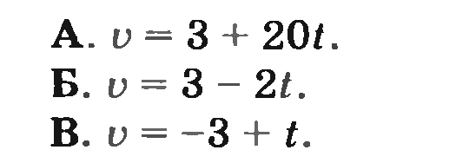

1. На рисунке 1 приведен график зависимости скорости движения тела от времени. Какое уравнение соответствует этому графику?

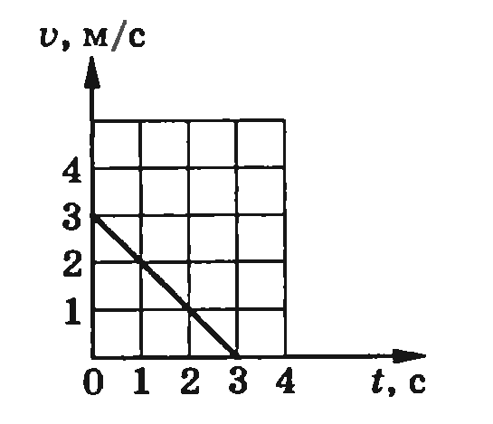( рис .1)

А. V = 3 + t

Б. V = 3 – t

В. V = 3 - 3t

1. Какой из графиков (рис.2) соответствует уравнению скорости V = 2-t?

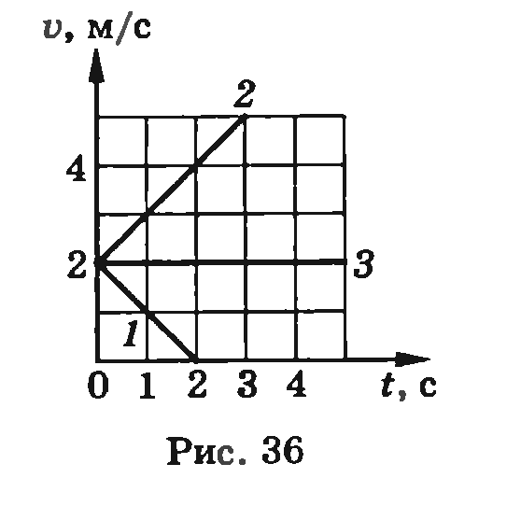(рис.2)

А.1

Б.2

В.3

1. Какой из графиков (рис 3) соответствует равноускоренному движению тела, при котором вектор ускорения направлен противоположно вектору скорости?

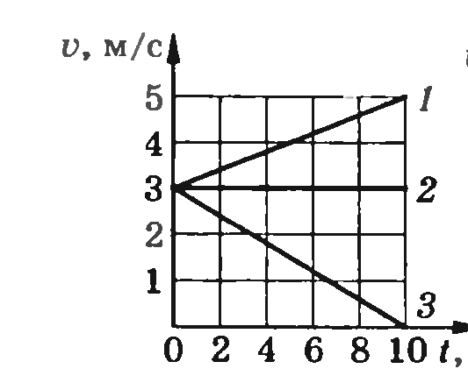 (рис.3)

А.1

Б.2

В.3

1. По графику зависимости скорости от времени (рис. 4) определите ускорение тела в момент времени t= 4с.

А. 0,5 м/с2

Б. 4 м/с2

В. 0,8 м/с2

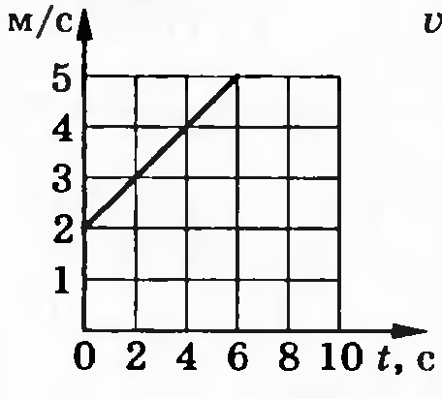 (рис. 4)

Ответы:

1-А

2-Б

3-А

4-В

5-А

Итоги .Домашнее задание. §6.Упр.6 (3,4)

**Список использованной литературы**

1. Перышкин А.В., Гутник Е.М. Физика. 9 класс –М. Дрофа 2005.

2. Лукашик В.И., Иванова Е.В. Сборник задач по физике 7-9 класс – М.: Просвещение, 2008.

3. Марон А.Е., Марон Е.А. Физика. Дидактические материалы.9 класс. – М. Дрофа. 2008г.